深 圳 大 学 实 验 报 告

课程名称：Java程序设计

实验项目名称：选实验2 类的初级应用

学院：计算机与软件学院

专业： 计算机科学与技术

指导教师：潘微科

报告人： 吴艇 学号： 2020281061 班级： 计科01

实验时间： 2021年9月24日（周五）~2021年9月29日（周三）

实验报告提交时间： 2021年9月24日星期五

教务部制
实验目的与要求：
实验目的：初步掌握面向对象编程中类的编写。
实验要求：
(1).运行第4章课件中第4页、第24页、第32页和第34页中的四个程序，并对每一行语句加上注释。在报告中附上程序截图、运行结果截图和简要的文字说明。（40分）

(2).编写一个Teacher类。类中包含以下成员变量：name（姓名）、title（职位）、course（主讲的课程）、research（研究方向）和office（办公室）。定义对应的方法对这几个成员变量的值进行设置和读取。（i）在Teacher类外的main方法里面，创建该类的一个对象，并调用各个方法，展示相应的效果。（ii）在Teacher类内的main方法里面，创建该类的一个对象，并调用各个方法，展示相应的效果。在报告中附上程序截图、运行结果截图和简要的文字说明。（40分）

报告写作。要求：主要思路有明确的说明，重点代码有详细的注释，行文逻辑清晰可读性强，报告整体写作较为专业。（20分）
说明：
（1）本次实验课作业满分为100分，占总成绩的比例（待定）。
（2）本次实验课作业截至时间2021年9月29日（周三）21:59。
（3）报告正文：请在指定位置填写，本次实验不需要单独提交源程序文件。
（4）个人信息：WORD文件名中的“姓名”、“学号”，请改为你的姓名和学号；实验报告的首页，请准确填写“学院”、“专业”、“报告人”、“学号”、“班级”、“实验报告提交时间”等信息。
（5）提交方式：截至时间前，请在Blackboard平台中提交。
（6）发现抄袭（包括复制&粘贴整句话、整张图），抄袭者和被抄袭者的成绩记零分（含抄袭往届同学的作业）。
（7）延迟提交，不得分；如有特殊情况，请于截至日期之后的48小时内发邮件到panweike@szu.edu.cn，并在邮件中注明课程名称、作业名称、姓名、学号等信息，以及特殊情况的说明，我收到后会及时回复。
（8）期末考试阶段补交无效。

(1).运行第4章课件中第4页、第24页、第32页和第34页中的四个程序，并对每一行语句加上注释。在报告中附上程序截图、运行结果截图和简要的文字说明。（40分）

第4页中的程序：
这一个程序的作用是计算圆的面积，通过实例化圆，将半径作为参数传入，调用实例化对象计算面积的方法，最后输出。
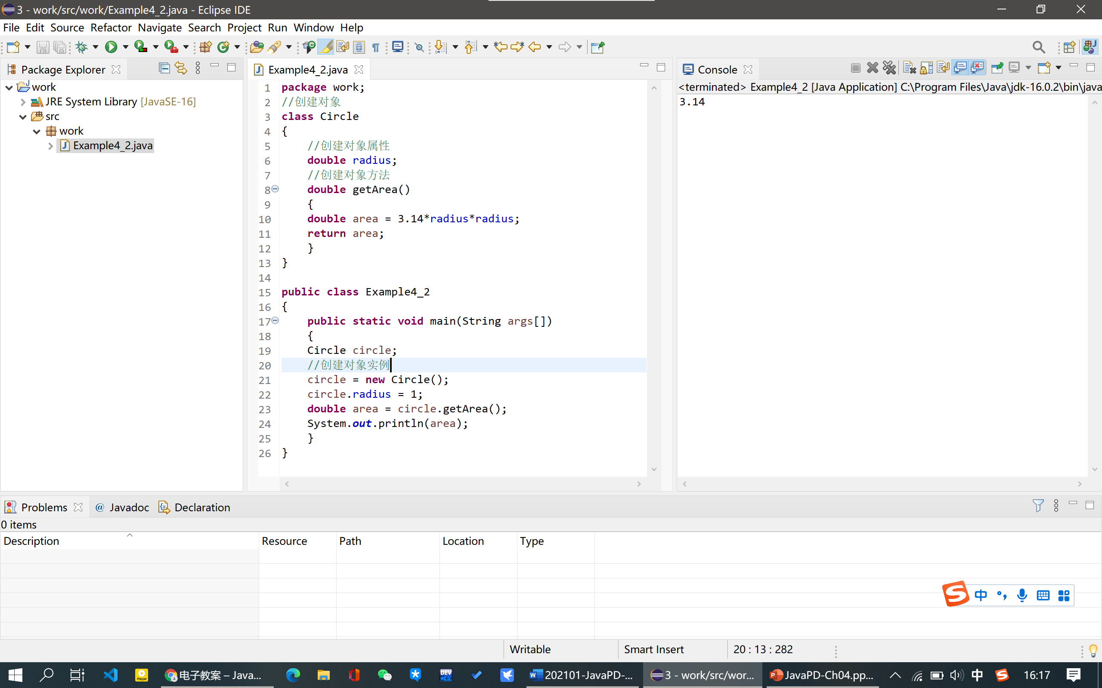

第24页中的程序：
这一程序主要是要有通过set和get方法来定义和获取对象中属性的思想。
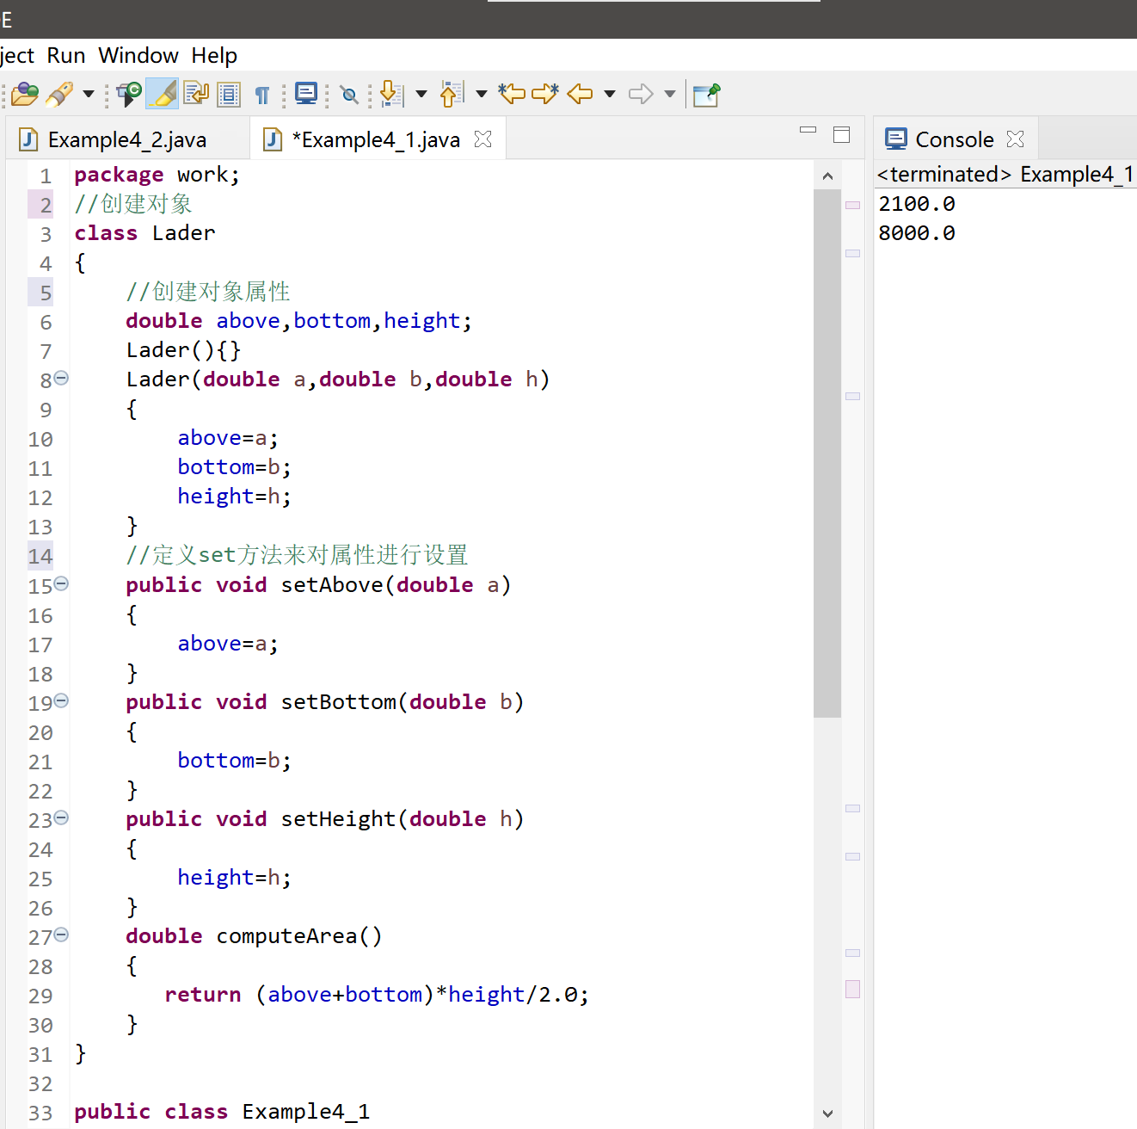
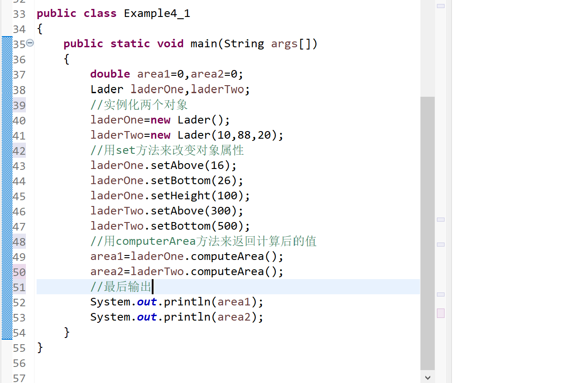

第32页中的程序：
这一个程序有静态变量可以在主方法中直接调用对象属性来访问和更改对象属性
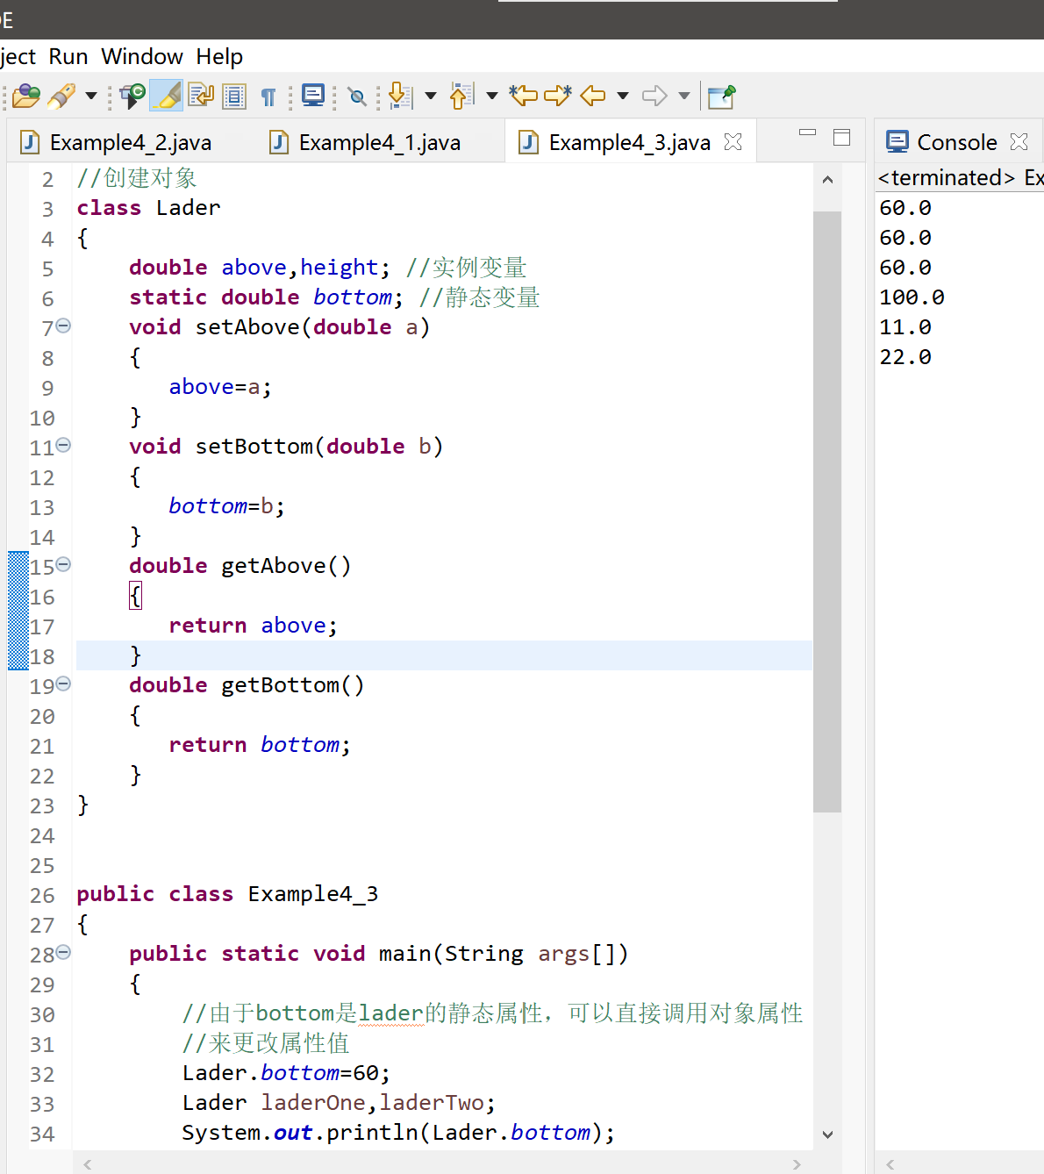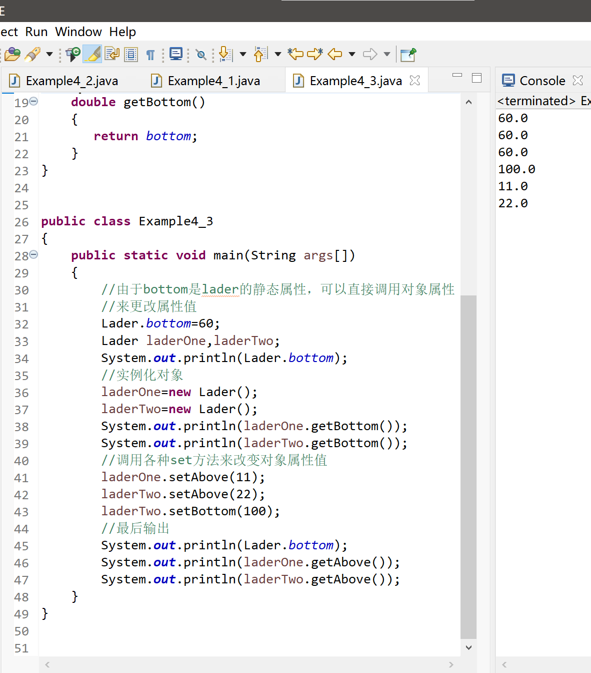

第34页中的程序：
这一个程序的静态变量可以直接在主方法中直接调用对象属性来访问，而非静态常量则需要先实例化对象之后，再用实例化的对象来调用属性来访问。
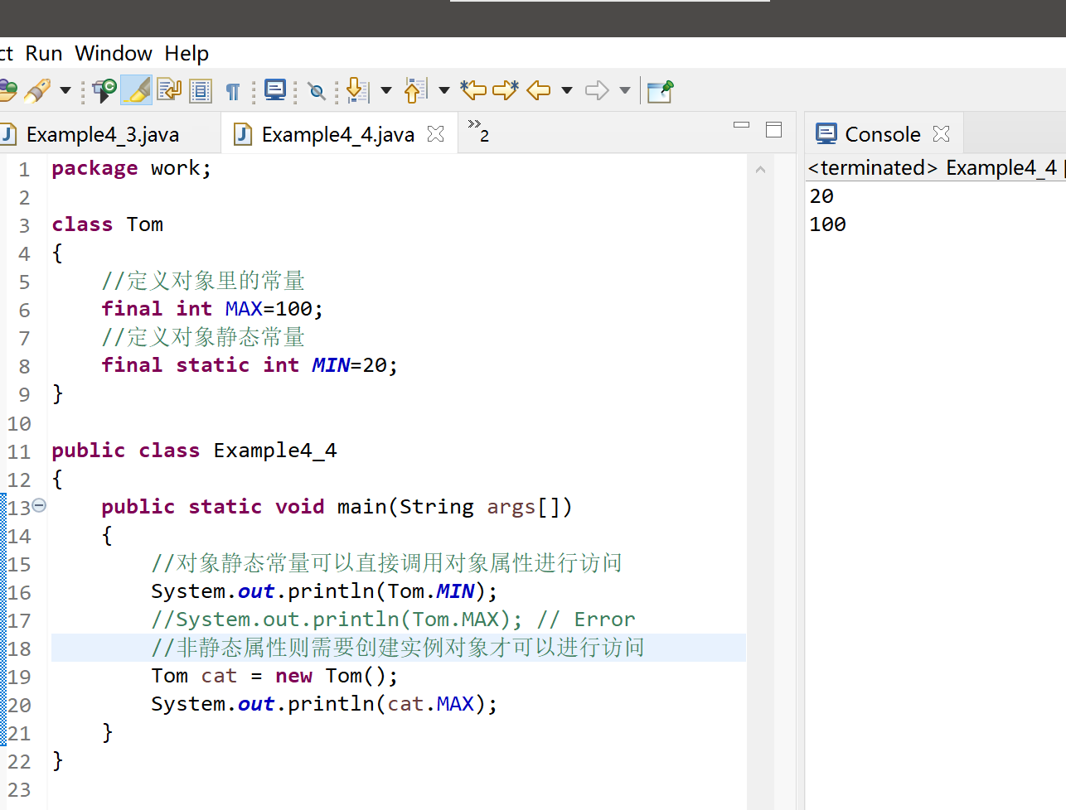

(2).编写一个Teacher类。类中包含以下成员变量：name（姓名）、title（职位）、course（主讲的课程）、research（研究方向）和office（办公室）。定义对应的方法对这几个成员变量的值进行设置和读取。（i）在Teacher类外的main方法里面，创建该类的一个对象，并调用各个方法，展示相应的效果。（ii）在Teacher类内的main方法里面，创建该类的一个对象，并调用各个方法，展示相应的效果。在报告中附上程序截图、运行结果截图和简要的文字说明。（40分）
①在Teacher类以外的main方法中创建类：
（说明注释在图中）
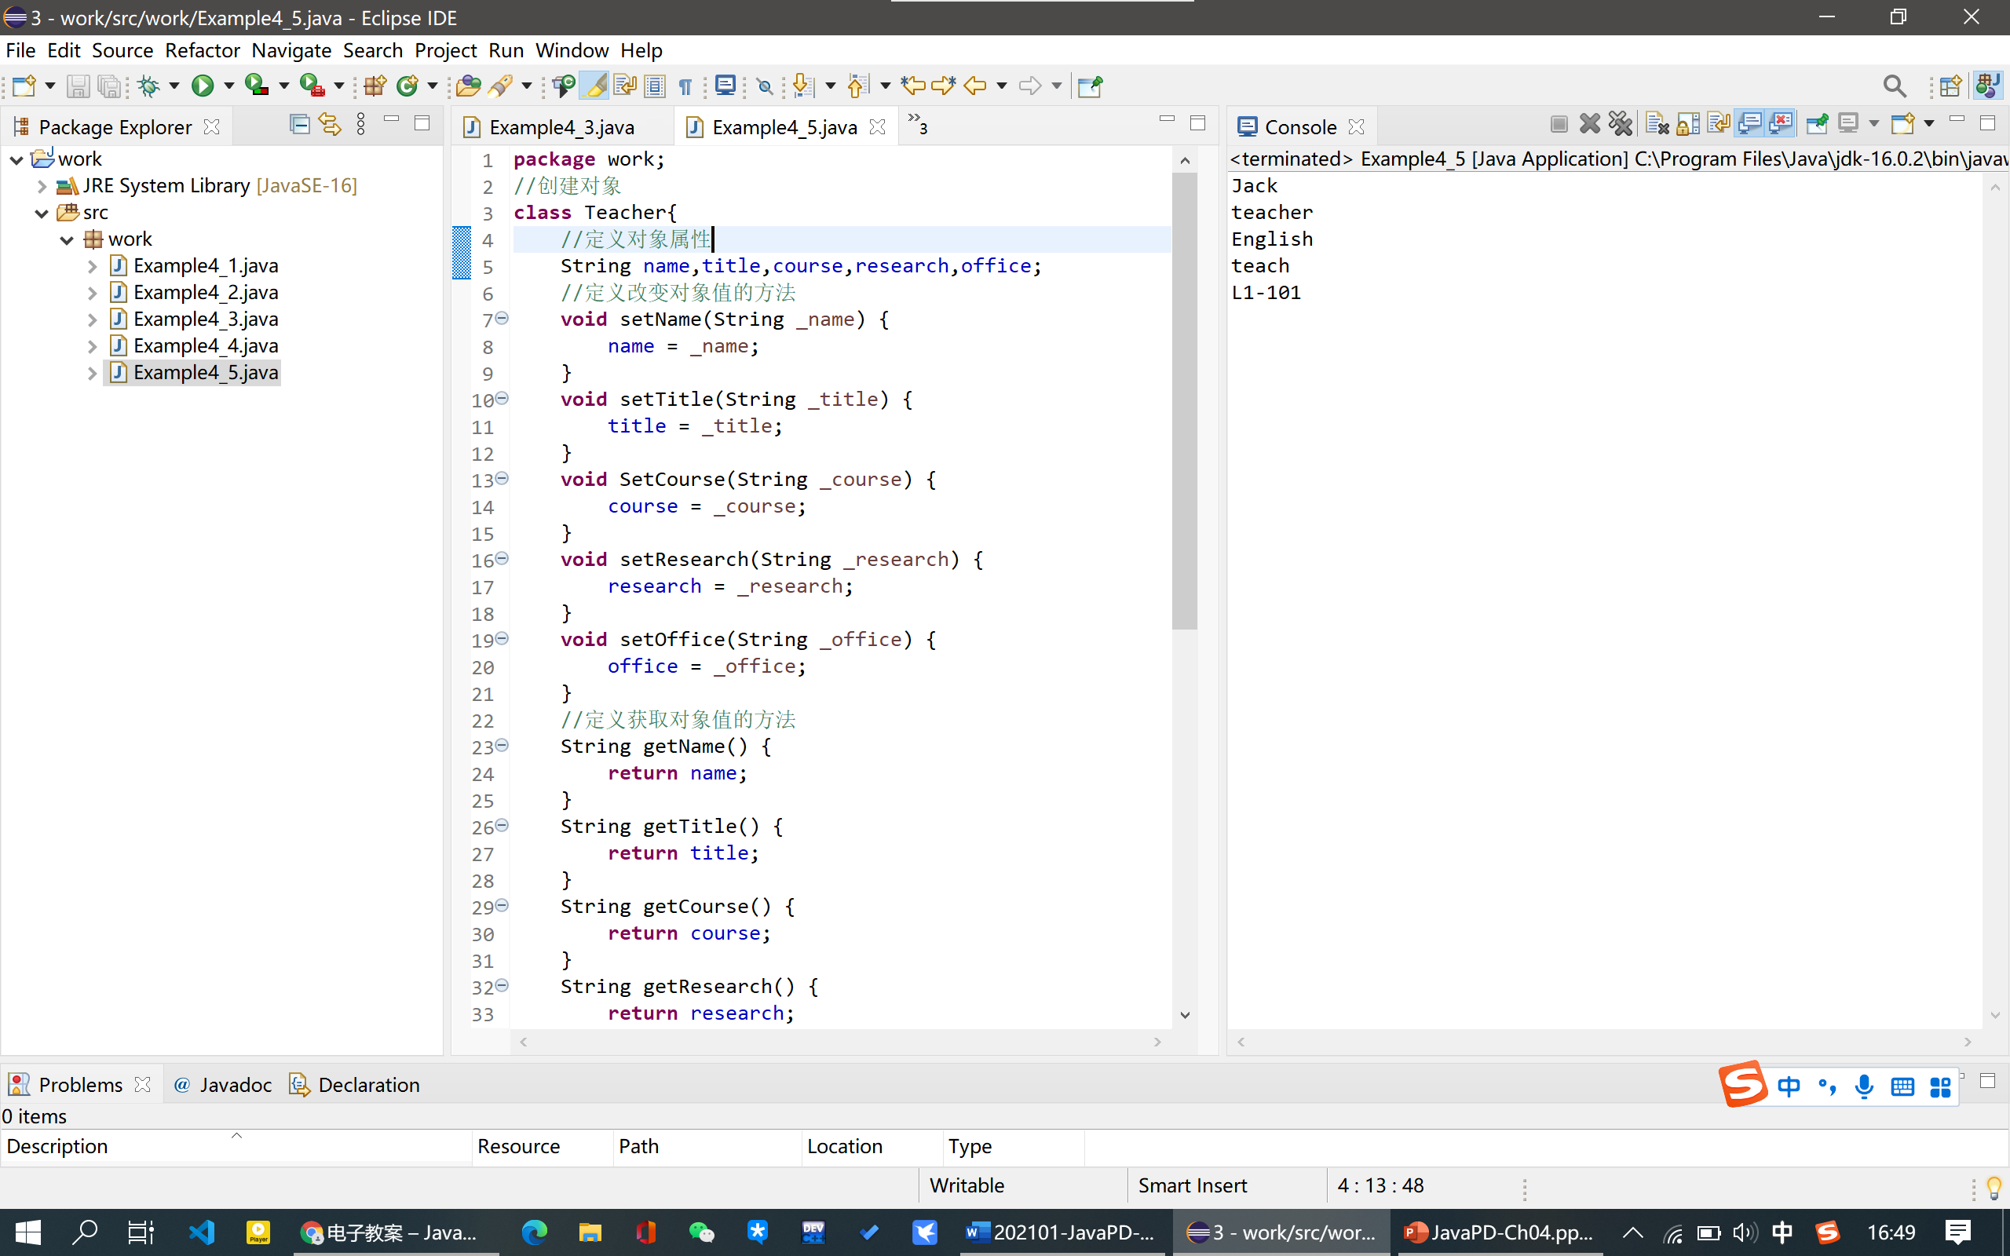
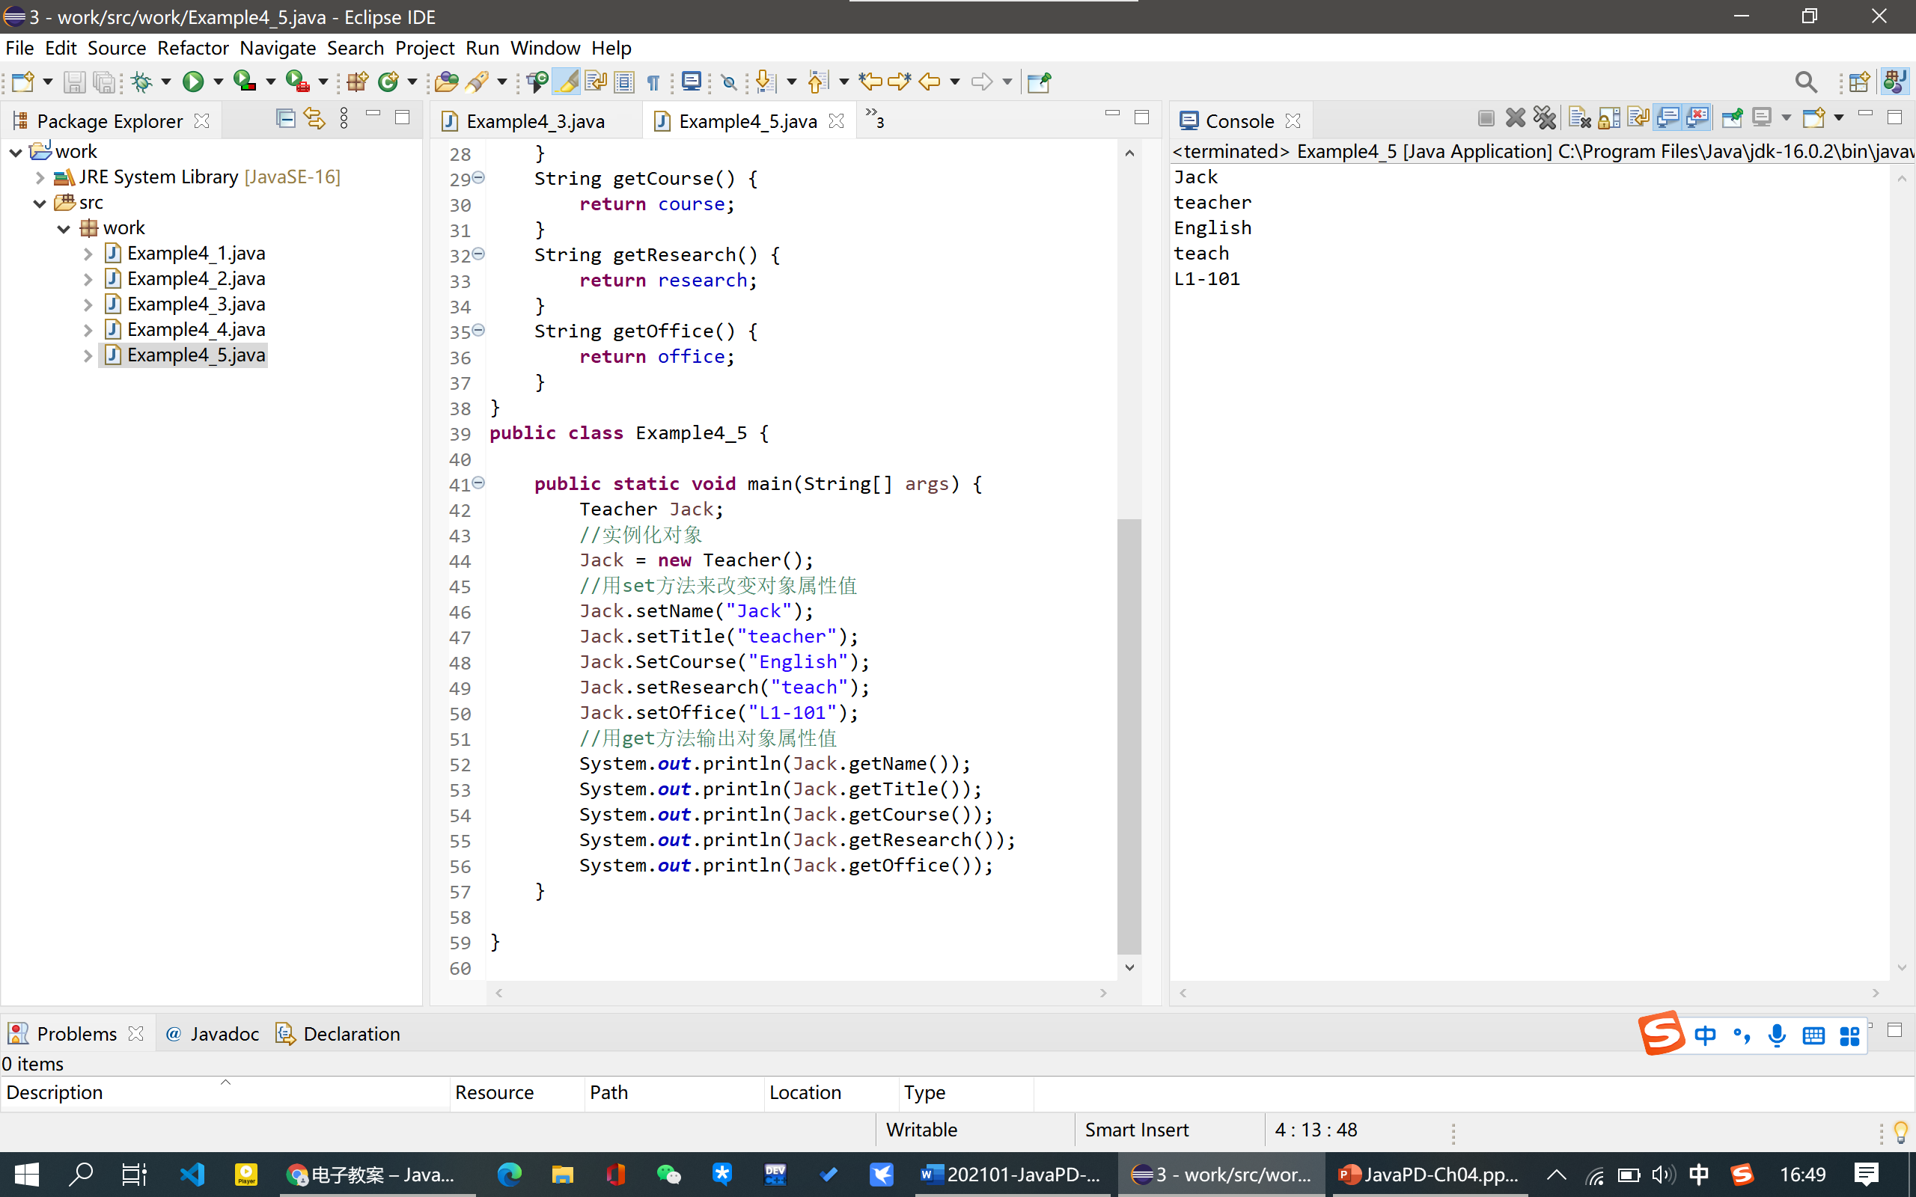

②在Teacher主类以内的main方法中创建类
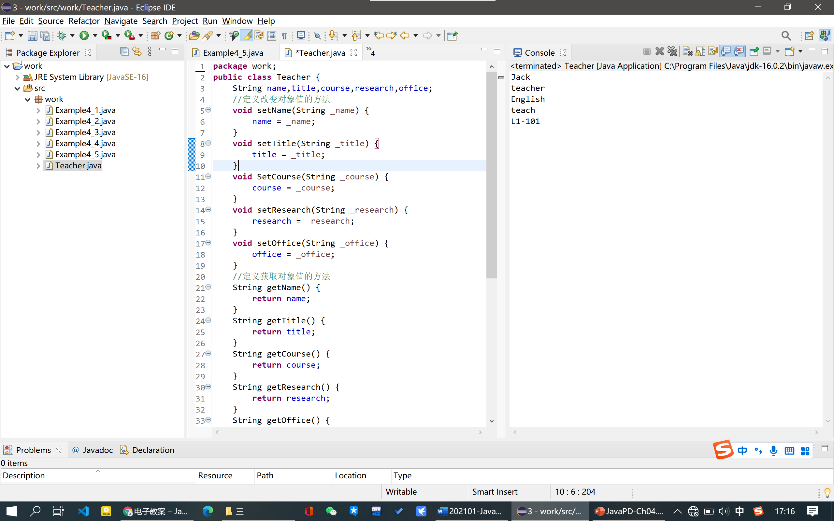
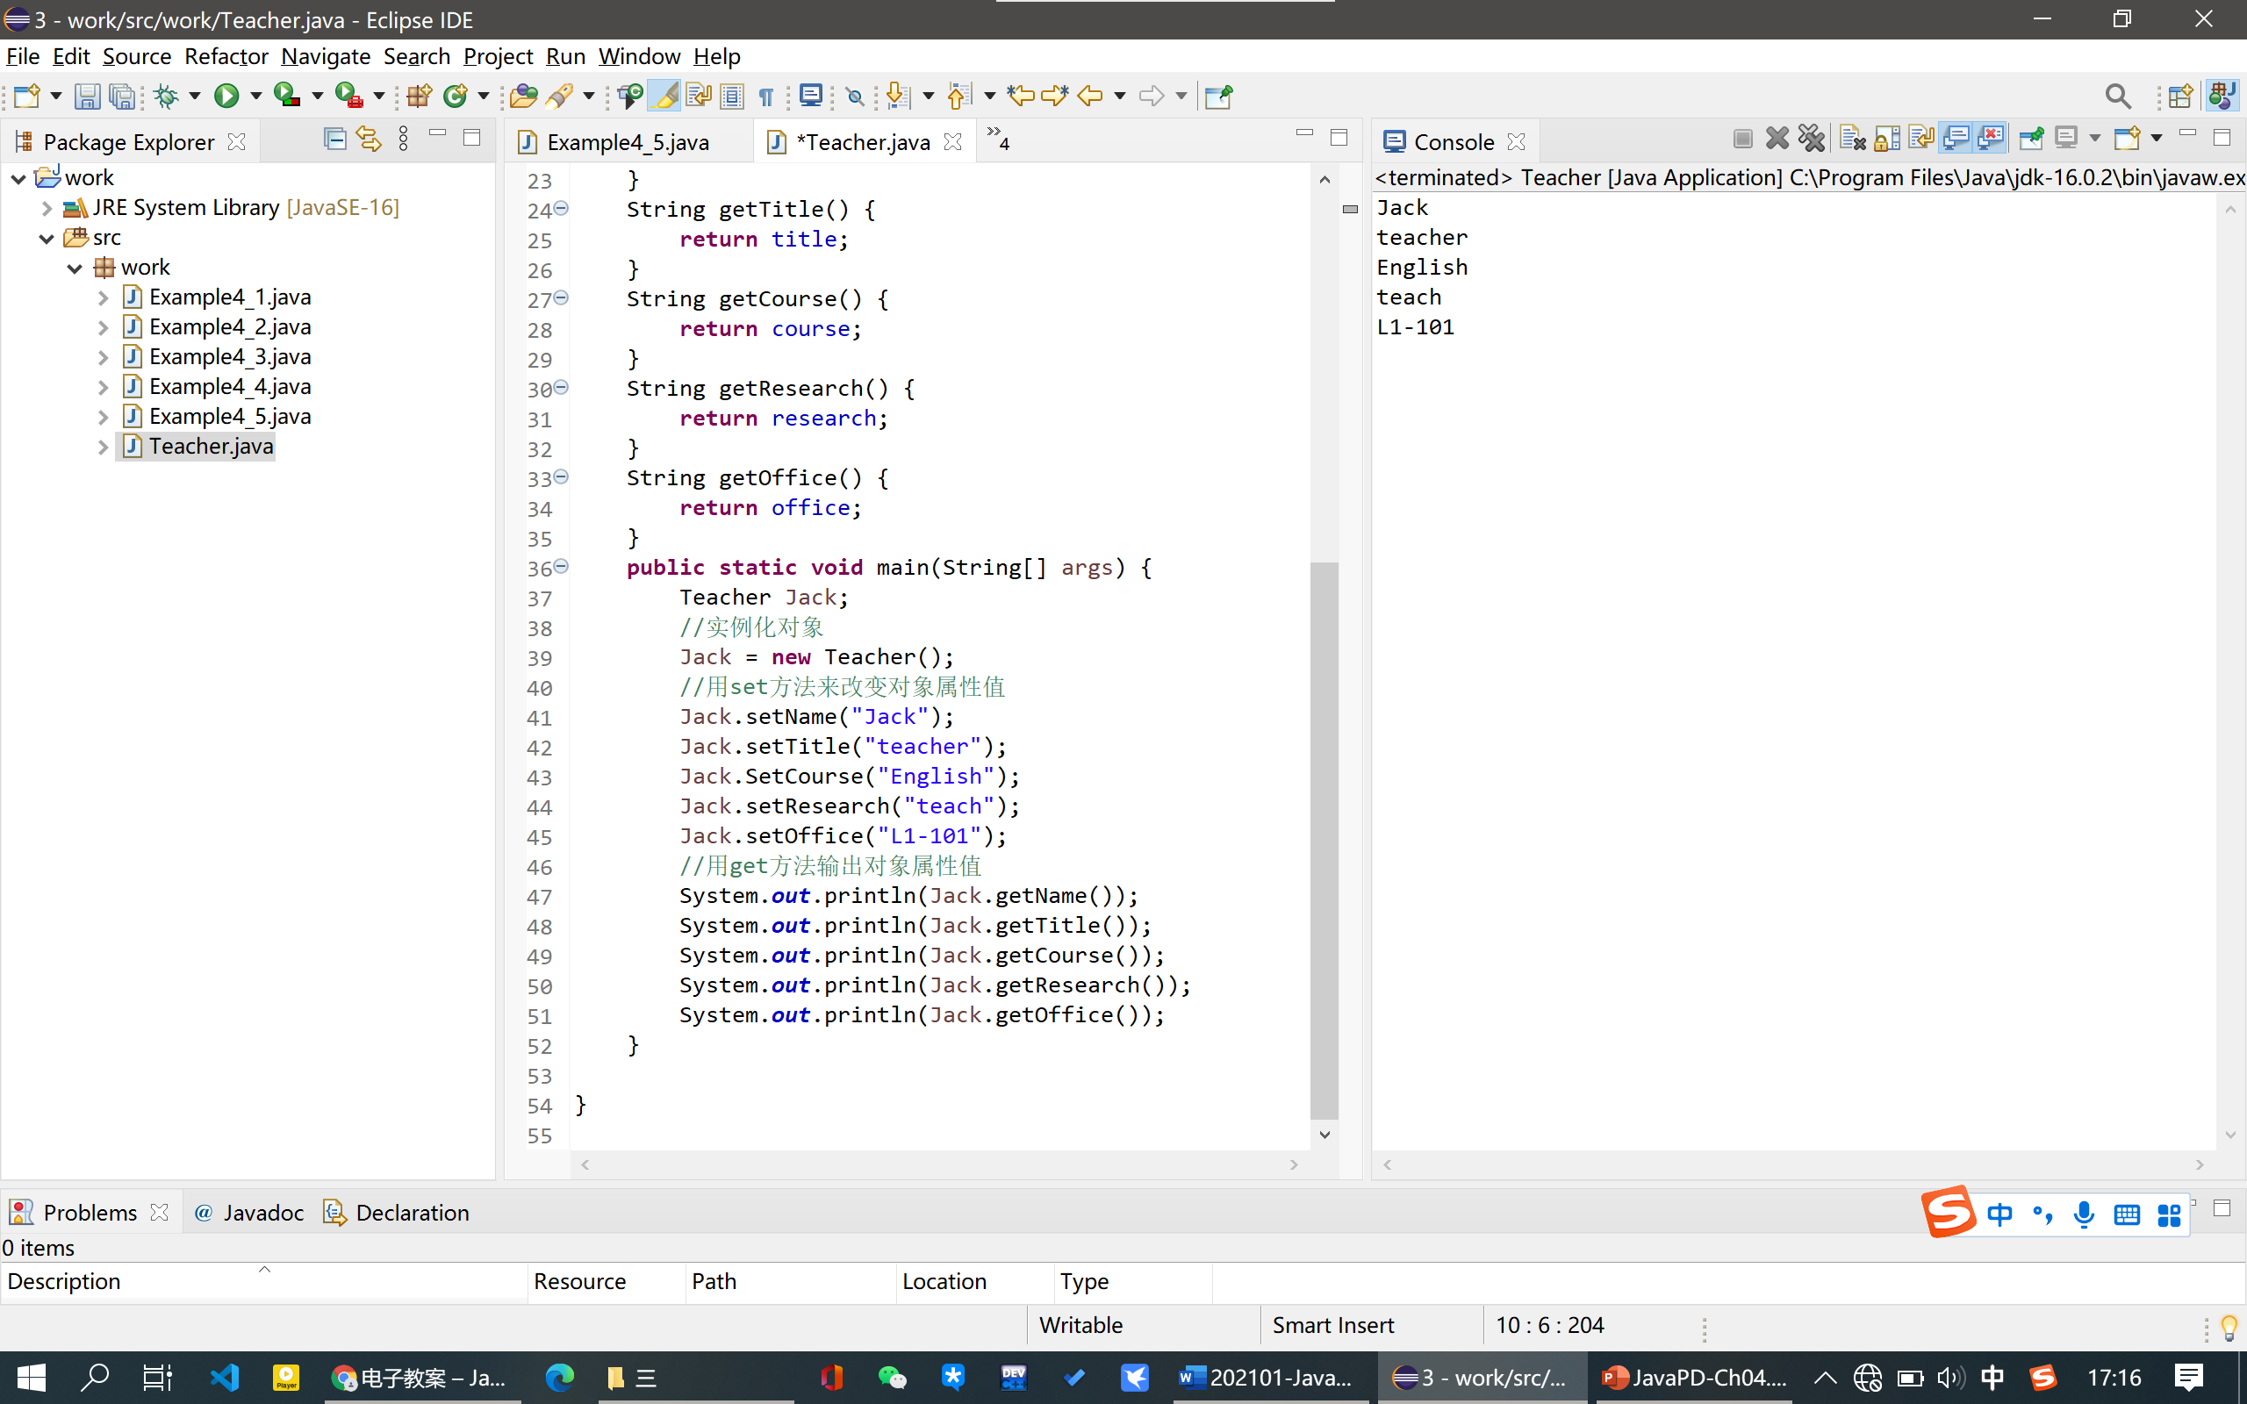

++++++++++++++++++++++++++++++++++++++++++++++++++++++
其他（例如感想、建议等等）。

深圳大学学生实验报告用纸

指导教师批阅意见：

成绩评定：

指导教师签字：

2021年 月 日
备注：
注：1、报告内的项目或内容设置，可根据实际情况加以调整和补充。
2、教师批改学生实验报告时间应在学生提交实验报告时间后10日内。

